


Персональные и научные данные

Общая информация

Имя:

Фамилия:

Университет:

Кафедра:

Адрес кафедры:

Эл. почта:

сайт:

Личное заявление

Пожалуйста, закончите следующие предложения, чтобы кратко рассказать о ваших способностях, методах, ожиданиях и вашем вкладе в успешную деятельность летней школы.

Стимулом на участие в летней школе СИНСИТИ послужило...

Мои знания в отношении умных городов включают...
[Пожалуйста, добавьте краткое описание темы вашего научного исследования и ваш научный вклад.]

1/6


На мой взгляд, «Умный Город» это...
[Опишите ваше представление об умных городах.]

В данном контексте слово «умный»обозначает...
[Дайте ваше личное определение слова «умный».]

„Smartness“(Разумность) может быть определена, описана и измерена...
[Опишите методы и факторы для определения и оценки степени „smartness“ города.]

С целью изучения и исследования умных городов будущего, я хочу сотрудничать с исследователями практиками из...
[Опишите ваши ожидания, ваши научные потребности в летней школе]

Для летней школы СИНСИТИ я предлагаю следующую тему для группового проекта:

2/6

Пожалуйста, выберите тематические ключевые слова в тех областях, где у вас есть научный или профессиональный опыт, или тех областях, которые вам бы хотелось исследовать во время летней школы...

[Пожалуйста, не отмечайте более 10 пунктов]

Проектирование и Строительство

дома недвижимость

разделительные пространства Умные дома

общедоступная архитектура

Управление проектом

Инструменты проектирования и планирования модели интеграции зданий

Эффективность использования ресурсов

Мобильность и транспорт

Городская мобильность информационные системы

Мультимодальный транспорт

Антропогенная среда, материалы и ресурсы

Мега города гиперурбанизация

ИКТ разрастание города

энергоэффективность возобновляемые источники энергии

переработка материаловедение

социальный капитал Обоснованное развитие

повсеместные системы телемеханика

робототехника системы датчиков/приводов

неформальные соглашения

3/6

Окружающая (природная) среда

Открытое городское пространство городское сельское хозяйство

Экологический капитал зеленая логистика

Руководство, принятие решений и управление

Региональное управление городское управление

Управление рисками и катастрофами управление инфраструктурой

LCC лондонский городской совет творческий город

Город знаний

4/6

Научный опыт

Тема вашего текущего исследовательского проекта (кандидатской или докторской диссертации)

Каковы основные цели и задачи исследования?

Кратко опишите методологию исследования и подход.

Оцените новизну и актуальность вашей работы:

Каково практическое применение?

Опишите ваш научный опыт.
[н-р, исследовательские проекты, публикации, преподавание]

Опишите вашу работу по налаживанию контактов.
[н-р, Членство в научных ассоциациях, участие конференциях и организация мероприятий]

Опишите ваш опыт междисциплинарного сотрудничества.
[н-р, совместные проекты, исследовательские консорциумы, летние школы]

5/6

Тематическая матрица

Пожалуйста, определите вашу область исследований на следующей матрице, выбрав соответствующие поля в таблицах ниже (множественный выбор допустим).
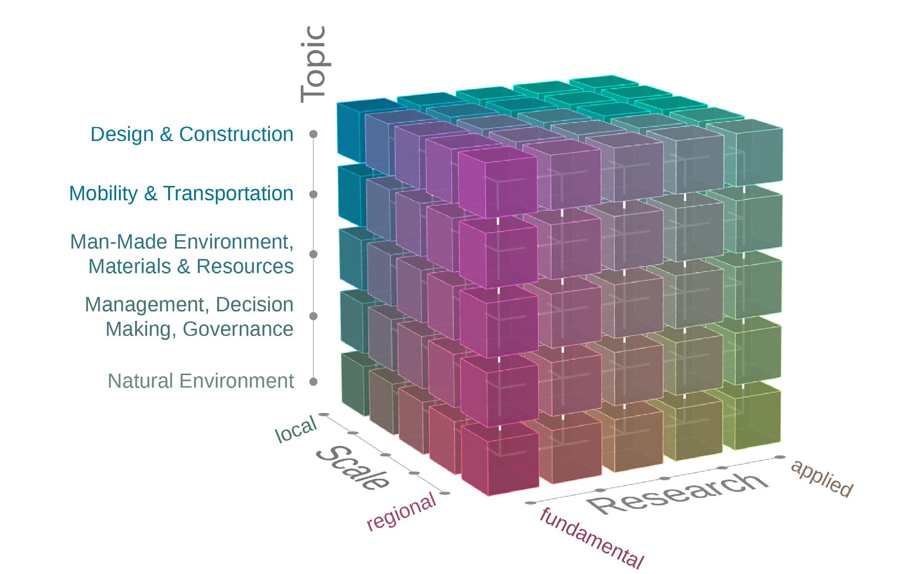

Тема | Проектирование и Строительство | Мобильность и Транспорт | Антропогенная среда, материалы и ресурсы | Руководство, принятие решений и управление, | Природная среда
Выберите

Масштаб | местный | городской | региональный

выберите

Исследование | Фундаментальное | поступательное | прикладное
Выберите

6/6

